2021年曲靖市麒麟区人民医院
助理全科医生培训基地招生简章

根据云南省卫生健康委员会办公室文件《关于开展2021年云南省住院医师规范化培训和助理全科医生培训招生工作的通知》要求，曲靖市麒麟区人民医院作为云南省首批评审通过的助理全科医生培训基地，现面向全省招收2021年助理全科医生培训学员。
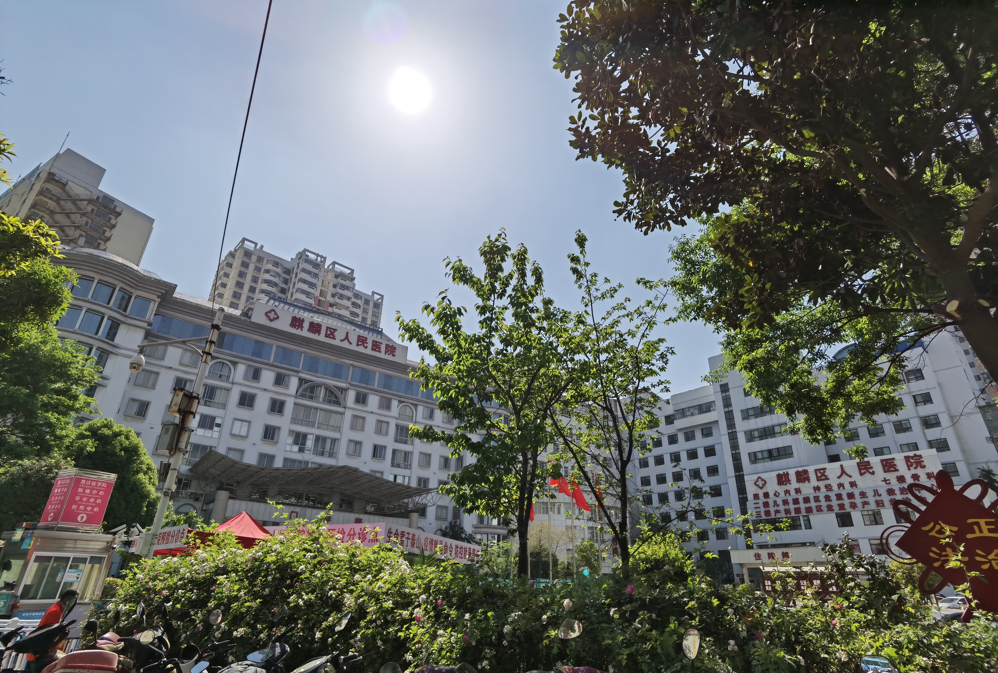
一 、医院（基地）简介
麒麟区人民医院是麒麟区政府举办的唯一一家二级甲等公立综合医院，始建于1953年，占地面积21.94亩，建筑面积37632平方米，承担着辖区内99.6万人民群众的医疗服务、预防保健、艾滋病防治、结核病防治等公卫工作、突发性公共事件的医疗救治、省内多所医学院校的医疗教学、医学科研以及对基层医疗卫生机构的指导和帮扶等医疗卫生工作。是云南省首批助理全科医生规范化培训基地，云南卫生职业技术学院非直属附属医院。为曲靖市医学会疼痛专业分会、甲状腺乳腺专业分会主任委员单位，医院与省、市多家三级医院结为联盟医院。
医院编制床位300张，实际开放床位499张。在职职工480人(在编251人)，正高级职称9人，副高级职称53人,中级职称110人。有云南省优秀医院院长1人、云南省优秀医师1人，云南省中医药先进个人1人、云南省基层名中医1人、云南省巾帼建功标兵1人，享受曲靖市政府津贴专家2人、曲靖市有突出贡献专技人才3人、曲靖市名中医1人、曲靖市劳动模范1人、曲靖市道德模范2人、市委联系专家1人、麒麟区劳动模范3人、道德模范4人、道德模范提名奖2人、区委联系专家6人，区级名医 14人、名科6个。曲靖市第三人民医院、曲靖市麒麟区珠街街道社区卫生服务中心为我院助理全科医生规范化培训协同医院。
近年来，医院先后获“全国2015年改善服务创新医院”奖、“云南省园林单位”、云南省“艾滋病抗病毒治疗优秀质量奖”、云南省“心血管病高危人群早期筛查与综合干预项目先进单位”、曲靖市“五一劳动奖状”、曲靖市创建文明城市“先进单位”、市级“五星级文明单位”、等多项荣誉称号。获云南省政府科学技术三等奖1项、曲靖市科技进步奖6项,麒麟区科学技术奖励5项。有6个自主研发的护理用品获国家实用新型专利，其中1个获全国第二届驼人杯医疗器械创新优秀奖，2个获云南省第二届职工“金点子”创新优秀奖，在云南省2016年职工创新创意成果展上获金奖1项、银奖1项、铜奖2项。两次荣立医疗救援集体“一等功”。
医院着力打造专科特色品牌。有护理、普外科、骨科、消化内科、康复医学科5个省级临床重点专科建设项目，其中护理、普外、骨科、消化内科已通过省级验收。为云南省首批全国综合医院中医药示范单位，是云南省硬镜保胆取石培训基地、延安医院骨科中心曲靖病区。建有五个省级院士专家工作站。2019年通过省级提质达标验收。2020年云南省十大惠民工程项目“五大中心”全部通过验收，建成1个国家级基层胸痛中心，4个省级中心。
按照云南省卫生健康委员会办公室关于印发《云南省助理全科医生培训基地（西医类）临床技能中心建设实施方案》改造助理全科医生培训基地临床技能中心，并参照《云南省助理全科医生培训基地临床技能中心教学设备配置标准（试行）》购买了教具，满足各专业技能培训要求。
二、招收对象与条件
（一）招收对象
临床医学类专业三年全日制高职（专科）毕业，拟在或已在社区卫生服务中心、社区卫生服务站、乡镇卫生院、村卫生室等基层医疗机构从事全科医疗工作的人员，包括应届毕业生以及有培训需求的往届毕业生；已从事临床医疗工作并获得或具备取得助理执业医师资格，需要接受培训的单位人；订单定向免费医学毕业生。
- 报名条件
1.遵守国家宪法和法律，具备良好品行，身心健康，热爱医学事业，身体健康状况符合国家和医院规定的体检要求；
2.自愿申请参加助理全科医生培训，并能坚持完成培训计划；
3.单位人（已有工作单位的医疗工作者）需有所在单位出具的同意脱产培训意见书并加盖医院公章。
三、招收计划
2021年我院计划招收20名助理全科医生培训学员。根据省卫生健康委批准的计划进行招生，招录人数详见下表。
曲靖市麒麟区人民医院助理全科医生规范化培训招生名额
培训基地 | 拟招收学员  （面向社会招收、单位委派学员、订单定向免费医学生） | 合计
曲靖市麒麟  区人民医院 | 西医 | 合计
曲靖市麒麟  区人民医院 | 20人 | 20人
四、保障措施
1.以单位人身份参培的学员，社会保障及工资待遇由选派单位承担。
2.学员食堂就餐享受医院职工同样价格标准，保障学员安全、清洁就餐。
3.医院免费提供住宿。
4.以社会人参培的学员，与基地签订助培协议及劳动合同后，医院按规定为社会学员购买五险。
5.学员在培训期间的津贴根据中央财政、省财政相关文件执行（目前执行补助标准：中央财政补助14400元/人/年，省财政补助10000元/人/年）；根据学习工作考核情况，每月给予学员的绩效与本院新进人员相同，给予200元/人/月绩效考核。
五、报名
采取网上报名（报名网址：“云南省毕业后医学教育管理平台”yngme.haoyisheng.com，以下简称省毕教平台）和到培训基地现场确认相结合的方式进行，具体安排以培训基地发布的招收简章和公告为准。
（一）面向社会招收、单位委派的培训对象
1.网上报名
（1）6月28日09:00 至7月12日18:00 期间登录省毕教平台；
（2）根据所报培训类别点击“助理全科医生培训入口”；
（3）点击“普通学员注册”，填写信息，点击确认注册；
（4）系统提示，恭喜你注册成功，重新登录；
（5）输入注册时所填写的用户名、密码，点击登录；
（6）点击右上角个人信息，如实填写个人信息（基本信息、学历信息、证书信息、其他信息），点击保存；
（7）点击填写报名表，填写并上传照片后，点击提交。
（8）点击打印报名表。
2.现场确认安排
现场审核确认对象仅限报考第一志愿为麒麟区人民医院助理全科医生培训基地的报名学员。
（1）时间：7月14日-7月15日。
（2）地点：麒麟区人民医院门诊楼七楼科教科进行现场资格审查和确认。
（3）报名人员须携带以下相关资料，在规定时间内到指定地点进行现场报名资格审查和确认。
a.《助培报名表》一份（网报成功后打印），完成审批手续后由培训基地留存。
b.身份证、毕业证、学位证等相关证明材料原件及复印件各一份，原件审核后返还本人。
c.如已取得执业医师资格证书或执业助理医师资格证书的需携带原件及复印件一份，原件审核后返还本人。
d.单位委派人员还需出具本单位同意培训的证明材料。
（二）2021届履约的订单定向免费医学毕业生
专科订单定向免费医学毕业生招收报名采取按照就业单位安排和自主报名相结合的原则，自行在我省公布的助培基地选择参加培训。未获得学历证书者，不得参加相应培训。具体操作如下：
1.网上报名：
（1）6月28日09:00至7月12日18:00 期间登录省毕教平台；
（2）根据所报培训类别点击“助培入口”；
（3）点击“订单定向学员注册”，学员需先填写相关信息，点击确认注册；
（4）系统提示，确认或者注册完成，显示用户名和密码， 输入用户名和密码登录系统；
（5）点击右上角个人信息，如实填写个人信息（基本信息、学历信息、证书信息、其他信息），点击保存；
（6）点击填写报名表，填写并上传照片后，点击提交。
（7）点击打印报名表。
2.现场确认：
现场审核确认对象仅限报考第一志愿为麒麟区人民医院助理全科医生培训基地的报名学员。
（1）时间：7月14日-7月15日。
（2）地点：麒麟区人民医院门诊楼七楼科教科进行现场资格审查和确认。
（3）报名人员须携带以下相关资料，在规定时间内到指定地点进行现场报名资格审查和确认。
a.《助培报名表》一份（网报成功后打印），完成审批手续后由培训基地留存。
b.身份证、毕业证、学位证等相关证明材料原件及复印件各一份，原件审核后返还本人。
六、招录程序
按规定报名，经资格审核合格的学员进行统一综合考核录取。由科教科组织普通报名学员进行笔试和技能操作考核（订单定向学员无需参加考核，直接进入体检程序），按照公平、公正、择优录取的原则录取，依据招收计划和考试考核结果从高至低依次录取。
1.考试时间：7月25日前，具体时间及地点将另行通知。
2.考试内容：
（1）理论考试：临床医学综合知识。
（2）操作考试：技能操作项目随机考核一项。
（3）面试：面试过程中需全程佩戴一次性医用口罩（自备）。
3.体检：参照《云南省公务员考试录用体检标准》进行体检（考试面试结束后），费用自理。
4.录取：根据报考人数、基地培训容量、考试成绩、体检结果等，择优录取。
七、有关事项
1.报名者应如实填写网报信息，凡不按要求报名、网报信息误填、错填或填报虚假信息而造成不能考试或录取的，后果由报名者承担。在网络报名截止日期前，报名者可自行修改网报信息。请报名者提供准确的联系电话，以便及时联系。
2.报名者在省毕教平台上填写完报名表，点击提交后，请登录报名状态栏查看，如显示已报名，则报名成功。
3.报名者需随时关注省毕教平台中的报名状态栏，查看报名资格审核是否通过以及相关状态。
4.培训基地将报名材料按照报名表、身份证复印件、学历学位证复印件、医师资格证书复印件的顺序在左侧上下1/4 处进行装订。
5.培训申请人应当按要求提供有关报名材料。单位委派人员还需出具本单位同意报考的证明材料，填报的培训专业、培训基地医院等信息须与经单位盖章的介绍信保持一致。
八、其他事项
1.根据有关规定，对在培训招收工作中弄虚作假的培训申请人，取消其本次报名、录取资格；对录取后不按要求报到或报到签订培训协议后退出、终止培训者，自终止培训起2年内不得报名参加助培，除全部退还已享受的相关费用，还需按以上已享受费用的50%作为违约金。
2.申请培训人员应确认所报志愿并保证其无退出或终止培训等记录，并随时关注培训基地发布的消息和公告，服从培训基地招收工作安排。招收过程中无故缺席相关审核、考试、 面试、报到等环节者，视为个人原因主动放弃，并承担相关责任后果。培训基地在省毕教平台完成录取操作后未按要求报到者，按照退培处理。
九、联系方式
曲靖市麒麟区人民医院科教科
联系人：闫平
联系电话：0874-3130904
联系地址：曲靖市麒麟区人民医院（曲靖市麒麟区南宁西路83号）门诊7楼科教科
邮政编码：655000

曲靖市麒麟区人民医院
2021年6月28日

